 | TEC DE MONTERREY  CAMPUS QUERÉTARO | 
MATEMÁTICAS I  PM1006 | SUCESIONES Y SECUENCIAS | Profesores que Elaboraron:  Ana Sandra Alejandro Ruíz (Campus Puebla)  Pablo Genaro Caracheo Torres

NOMBRE:___________________________________________________________________ MATRÍCULA:_______________

OBJETIVO:
- Reforzar el conocimiento de secuencias y series a partir de su construcción, identificación y señalización en los ejercicios que a continuación se definen.

Temas del Programa Analítico a que hace referencia:
  - Secuencias numéricas y figurativas

INSTRUCCIONES GENERALES:


Se trabajará en forma individual, sin embargo, puedes ayudar a tu compañero de al lado explicándole sus dudas.
Esta actividad se divide en dos partes. La primera es para resolver en clase, la segunda parte se resuelve en casa. Ambas se entregan en la siguiente clase al inicio de la misma.

  El trabajo será individual |   Materiales:

INSTRUCCIONES:

Parte I (SUCESIONES):
En el salón de clases realiza esta parte, asegúrate de colocar todos los procedimientos que utilices en hojas aparte e identificando claramente a que ejercicio pertenecen. Asegúrate de comprender el ejercicio y si existen dudas pregunta al profesor o al compañero de al lado.

De los siguientes ejercicios encuentra las sucesiones que se te piden

- Encuentra el valor de  hasta 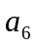 dada la siguiente serie: 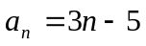
- Encuentra los primeros cuatro términos de la sucesión 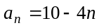
- Halla los primeros 5 términos de la sucesión infinita recursivamente definida como 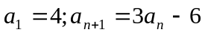
- Halla los primeros cuatro términos de la sucesión 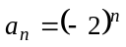
- Hallar los primeros cinco términos de la sucesión 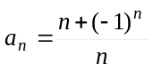
- 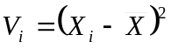 Donde: 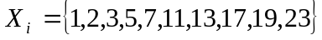 y 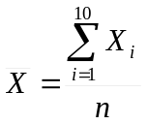
Parte II (SECUENCIAS)

Instrucciones:
Una vez que terminaste la primera parte lee las sucesiones siguientes, analízalas y determina la solución.

De las secuencias abajo mostradas indica cual es la letra que continua, y colócala en el recuadro sombreado.

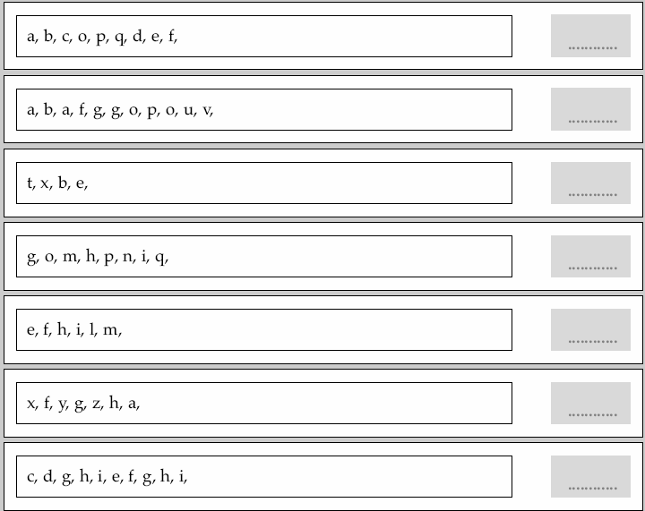

Ejercicio extra:

Instrucciones:
Una vez que terminaste la segunda parte, analiza las siguientes fórmulas y construye la serie sí:

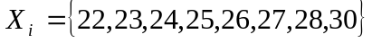
- Donde: y

REFERENCIAS
- Cuellar, J. A. “Matemáticas I para bachillerato”. Mc-Graw Hill, 2006.
- www.cef.es Tests-psicotécnicos.com. Bajado el 8 de junio, 2007

